Babel Yohann

Gatel Kévin

Gavaud Julien

Morin Simon

Pigeon Alexandre

Sallé Pascale

Rapport de projet Mathématiques

**Le jeu des Fléchettes**

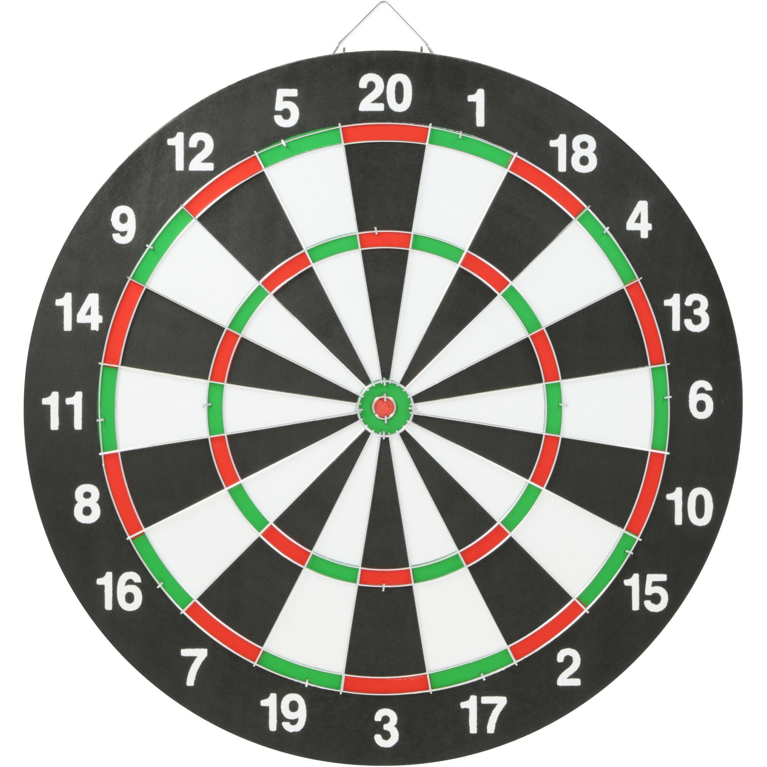

Année 2019-2020 STPI 2 Groupe C A. Knippel

# Table des matières

**Introduction** **3**

**I- Le jeu de fléchettes** **4**

Les règles du jeu 4

Les caractéristiques d’une cible de fléchettes 4

**II - Analyse du problème** **8**

La loi de probabilité 8

a. Première approche: modèle discret 8

b. Modèle à valeurs continues : la loi normale bivariée 9

Les caractéristiques de la loi 12

**III- Modélisation du problème** **16**

Première approche de la loi bivariée 16

Généralisation 19

**IV- Exploitation des résultats** **27**

Récapitulatif des informations à notre disposition 27

Présentation et interprétation des résultats 27

**V- Bilan humain et scientifique au niveau du groupe** **31**

Organisation interne du groupe 31

Connaissances acquises 32

**VI- Conclusion** **33**

Les inconvénients et manques de notre modèle 33

Les pistes et idées d’approfondissement 34

Conclusion générale 35

**VII- Annexes** **37**

**VIII- Bibliographie** **40**

# 

# Introduction

Pour introduire le sujet de notre projet mathématique dédié au jeu de fléchettes, nous allons partir d’une situation simple.

Nous avons tous déjà joué une partie de fléchettes où nous visions le 50 (centre), en espérant bien sûr le toucher, et finalement notre fléchette se retrouve malencontreusement en dehors de la cible ou plantée dans le 1. Frustrant non ?

Le manque de précision dont nous faisons preuve dans cet exemple de lancer, nous amène à nous demander s’il est toujours judicieux de viser le centre de la cible afin de faire un maximum de points. Ou si finalement d’autres zones de la cible seraient plus avantageuses ou moins risquées pour remporter la partie.

L’objectif de notre projet mathématique va donc s’articuler autour de la problématique suivante: **Quelle est la zone la plus favorable qu’un joueur puisse viser pour obtenir sur un grand nombre de lancer le maximum de points?**

Pour se faire, la compréhension du jeu de fléchettes et des caractéristiques de la cible ont été primordiaux pour débuter nos recherches. Ceci fera l’objet de la première partie de notre rapport.

Dans un deuxième temps, nous étudierons différentes lois de probabilités et leurs paramètres pour dégager la loi la plus adaptée pour décrire la réalité.

Ensuite, dans la troisième partie de ce rapport, nous allons développer nos résultats sur la résolution du problème, en choisissant d’abord des paramètres judicieux afin de bien comprendre la loi et sa répartition pour l’adapter au problème. Il s’agira ensuite de généraliser pour obtenir des résultats sur l’ensemble de la cible et pour un panel de différents joueurs.

Dans une dernière partie, nous discuterons des avantages et inconvénients de notre modèle par rapport à la réalité, mais aussi sur les différentes voies d’approfondissement possibles de notre projet. Sans oublier l’apport d’une réponse complète à la problématique posée pour ce projet mathématique.

# I- Le jeu de fléchettes

## Les règles du jeu

Les types de jeu de fléchettes sont vastes, on peut citer entre autres le « Jeu en 01 » comme le 301 ou le 501, mais encore « Le cricket ». Cependant, certaines règles sont valables pour la plus grande majorité d’entre eux.

Tout d’abord pour désigner le premier à jouer lorsqu’il y a plusieurs joueurs, chaque joueur lance une fléchette et celle atterrissant le plus proche du centre de la cible débute la partie.

Dans le déroulement d’une partie le nombre de lancers est limité à 3 par tour, mais le joueur peut faire moins de lancers s’il gagne la partie. Les rebonds et les retombées sur la cible ne sont pas pris en compte, pour que les fléchettes soient comptabilisées elles doivent être plantées dans la cible à la fin de chaque lancer.

Enfin, concernant les points, s’il reste un total fixe de points au joueur, si ce dernier fait un score plus élevé que ce total, son lancer vaudra automatiquement 0. De plus, lorsqu’un joueur touche l’anneau double ou le triple, le score du secteur – comme expliqué plus loin – compte comme un double ou un triple du nombre associé à ce secteur.

Ensuite, les différents jeux ont des règles qui leurs sont propres notamment en fonction de leur but, le 301 par exemple, lors duquel les joueurs commencent la partie avec un capital de 301 points qui diminue au fur et à mesure des lancers, puisqu’on soustrait à 301 le score obtenu après chaque volée de 3 fléchettes.

## Les caractéristiques d’une cible de fléchettes

La cible des fléchettes possède une géométrie particulière. Ses nombreuses zones, de tailles variables, rendent ce jeu intéressant et permettent de développer des stratégies de jeu en fonction de ses caractéristiques. Comme dit dans l’introduction, la taille et l'emplacement de chaque zone obligent le joueur à réfléchir et à prendre en considération de nombreux facteurs pour réaliser le meilleur lancer possible. C’est pour cela qu’il est important de décrire avec précision la géométrie d’une cible pour ensuite pouvoir mener à bien notre questionnement.

La cible est divisée en 20 secteurs de même taille, et numérotés de 1 à 20 (comme figuré sur la page de couverture). Ces secteurs sont eux-mêmes découpés par un anneau de double et un anneau de triple. Le nombre associé au secteur représente le nombre de points remportés lorsqu’une fléchette atterrit sur ce secteur. Concernant les bull’s eyes (également appelé le double et simple centre), celui extérieur compte pour 25 points, et celui intérieur pour 50. Par exemple, la zone du 20 est donc en réalité découpée en 4 parties. Deux rapportent le même nombre de points, ici 20. Les deux autres rapportent soit le double (40 points) , soit le triple de (60 points, nombre de points maximal que peut marquer un joueur avec une fléchette). Les zones rapportant le double ou le triple de points sont bien évidemment plus petites, ce qui, sans avoir besoin de calculs savants, rend ces zones plus difficiles à toucher.

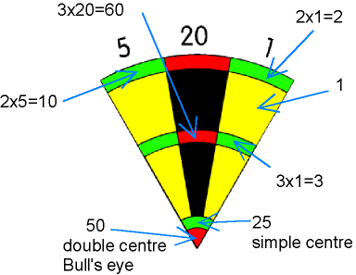

*Figure 1 : Découpage d’une cible classique*

Concernant ses dimensions, une cible, parfois appelée horloge, possède des mesures bien précises pour être considérée dans les normes (voir figure 2).

* Son diamètre total est de 18 pouces, soit 45,72 cm ;
* La largeur intérieure des doubles et des triples : 8 mm ;
* Le diamètre du centre (ou bull’s eye intérieur) : 12,7 mm ;
* Le diamètre du demi-centre (ou bull’s eye extérieur) : 31,8 mm ;
* Le rayon du cercle extérieur de l’anneau des doubles : 170 mm ;
* Le rayon du cercle extérieur de l’anneau des triples : 107,4 mm ;

Pour adapter ces dimensions à notre problème et simplifier les calculs nous considérerons dans la suite du problème que la cible possède un rayon de 1. Les probabilités ne s’en trouveront pas changées puisque ce sont bien les proportions des zones les unes par rapport aux autres qui comptent. La taille réelle n’importe pas.

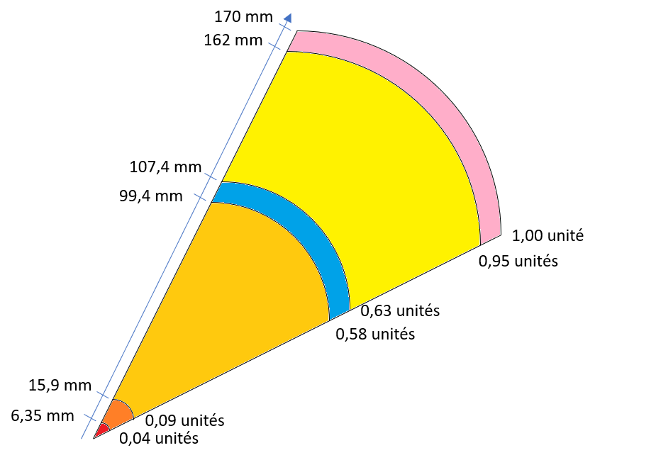

*Figure 2 : Côtés d’un secteur angulaire (en mm et en unités normées)*

De plus, la cible étant un objet circulaire nous avons fait le choix de passer pour la suite du problème des coordonnées cartésiennes aux coordonnées polaires. Ce passage aux coordonnées polaires va nous faciliter les calculs par la suite (voir Partie III-Modélisation). Les dimensions de la cible en coordonnées polaires (r et Ө) sont récapitulées dans la tableau ci-dessous. Les valeurs de r sont celles présentées sur la figure 2. Chaque secteur présente un angle de 18 degrés, ce qui correspond à un angle de π/10 radians.

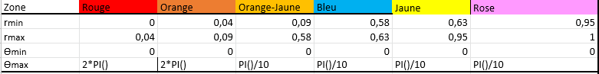

Dans la suite du rapport nous avons fonctionné avec un système de couleur associé aux différentes zones (ce système est détaillé dans l’annexe 1). Ces zones et les numéros que nous leur avons attribués sont indépendants du nombre de points qu’elles rapportent dans une partie de fléchette sur une cible normale. Nous passerons donc souvent par ces zones de couleurs pour développer notre sujet. Le schéma suivant récapitule ces couleurs.



Ces données géométriques sur la cible vont nous être utiles pour la suite du problème. Notamment pour réaliser des calculs d’intégrales.

Il existe également des caractéristiques se rapportant à la position de la cible par rapport au sol, et à la distance à respecter entre la cible et la fléchette. Pour cette dernière, la distance va varier en fonction du type de fléchettes utilisé : s’il s’agit d’une pointe souple elle doit être d’exactement 2,44m (distance horizontale), pour une pointe en acier en revanche, la distance réglementaire doit être de 2.37m.

Maintenant concernant le positionnement de la cible par rapport au sol, peu importe le type de fléchettes la hauteur est toujours la même : 1.73m mesurée depuis le centre de la cible. Le secteur du 20 doit être situé en haut (voir figure 1).[1]

# 

# II - Analyse du problème

## La loi de probabilité

## 

La première étape, et surement la plus importante, a été de choisir une loi de probabilité. Une loi de probabilité décrit le comportement aléatoire d’un phénomène dépendant du hasard. Le reste du travail allait découler de cette loi et il fallait donc la choisir avec le plus grand soin. Nous avons donc cherché à décrire la réalité pour ensuite choisir parmi nos connaissances et les ressources mathématiques à notre disposition, une loi capable de nous dire où la fléchette lancée par un joueur vers la cible devrait atterrir en fonction de son niveau, mais aussi du point visé.

### a. Première approche: modèle discret

Un peu naïvement nous avons tout d’abord considéré que le joueur lançait au hasard sa fléchette en visant la cible. Pour simplifier au maximum le problème nous avons également fait de nombreuses hypothèses. Nous avons notamment grandement simplifié la cible pour faciliter les calculs.

Nous avons considéré que celle-ci n’était constituée que de 3 zones formées par des cercles concentriques de rayons $\frac{1}{3},\frac{2}{3},\frac{3}{3}$ respectivement pour les zones 3,2,1.

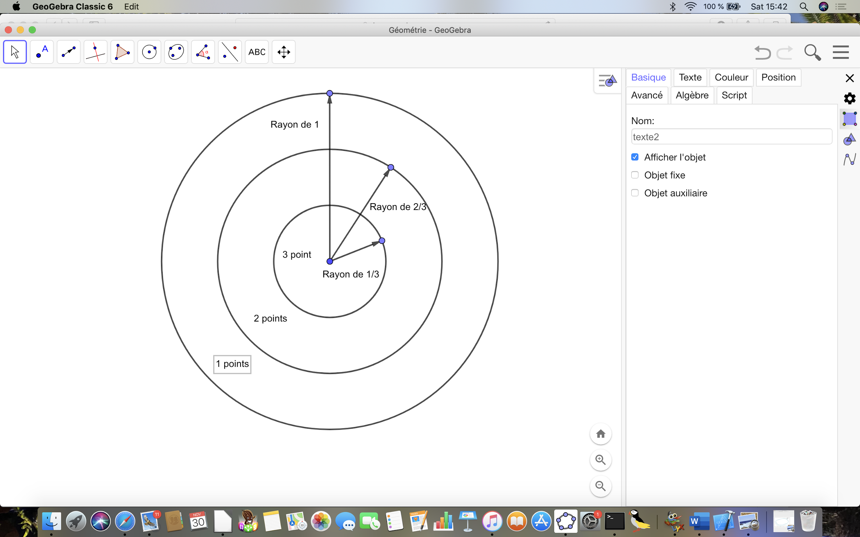

Ici nous avions décidé de dire que si la fléchette touche la cible dans la couronne délimitée par les cercles de rayons i/3 et (i+1)/3, le joueur gagnera 3-i points. Il est donc facile de généraliser pour plus que 3 couronnes.

Ainsi en posant la variable aléatoire X comptant le gain du joueur on pouvait simplement utiliser la loi uniforme pour déterminer les probabilités de toucher la zone 1, 2 ou 3 et donc déterminer l'espérance des points gagnés. Il nous suffisait de calculer l’aire de la zone et de la diviser par l’aire totale de la cible.

Par exemple: P(X=1) = $\frac{Aire de 1}{Aire totale}$

$Or Aire de 1= Aire du totale-Aire du cercle de rayon \frac{2}{3}$

$Soit P(X=1)=\frac{π -π×(2/3){{}^{2}}^{}}{π}=\frac{5}{9}$

Donc la probabilité pour un joueur, visant la cible au hasard, de toucher la zone 1 et de gagner 1 point est de 5/9. Ainsi par le même calcul on trouvera que la probabilité de toucher la zone 2 est de 3/9 et celle de toucher la zone 3 de 1/9.

Donc on trouvera que l’espérance des points marqués vaut :

$E(X)=P(X=3)×3+P(X=2)×2+P(X=1)×1$

$E(X)=\frac{1}{9}×3+\frac{3}{9}×2+\frac{5}{9}×1=\frac{14}{9}$

En moyenne un joueur marquera donc 1,55… points par lancer.

Il est possible pour cette configuration de généraliser à n cercles concentriques et donc de complexifier un peu le problème.

Ce modèle, très simpliste certes, nous a permis d'appréhender notre problème un peu mieux. En effet, nous avons vite compris que de nombreuses hypothèses de départ ne correspondaient pas à la réalité.

Premièrement, un des paramètre les plus important avait été négligé dans notre modèle. Nous avons considéré que le joueur lançait la fléchette au hasard, sans viser de zone particulière. Or ce n’est absolument pas ce qui se passe dans la réalité. Tout joueur - même de niveau médiocre - vise un point particulier de la cible. La loi de probabilité uniforme ne peut donc pas convenir à notre problème. De plus nous avons considéré que la fléchette arrivait toujours sur la cible et qu’elle ne pouvait pas sortir de celle-ci, ce qui ne correspond pas à la réalité. Un joueur peut très bien tirer hors de la cible. On soulève d’ailleurs un autre point important : le niveau du joueur. Tous les joueurs n’ont pas le même niveau, et il nous a fallu trouver un moyen d’inclure ce facteur dans notre loi.

### b. Modèle à valeurs continues : la loi normale bivariée

Il nous fallait donc un autre modèle, plus pertinent, plus proche de la réalité pour répondre à notre problématique.

Tout d’abord, il nous a semblé plus pertinent de choisir une loi de probabilité à valeurs continues puisque nous voulions calculer les probabilités de toucher les différentes zones de la cible, qui correspondent à des aires. Ensuite, sachant que nous travaillions sur une cible, nous avons assez rapidement compris qu’il nous faudrait une loi nous permettant d’avoir 2 paramètres variables, donc une loi bidimensionnelle ou bivariée, permettant de se “déplacer” sur la cible selon un axe x et un axe y. Pour que la loi convienne à notre modèle il fallait donc qu’elle puisse prendre en compte le fait que le joueur vise une zone spécifique, ou un point précis de la cible de coordonnées ${(m}_{x},m_{y})$.

Grâce à ces informations et diverses recherches, nous avons décidé d’utiliser la loi normale bivariée. Elle fut pour nous la loi la plus intéressante pour l’approche de notre problème. Cette dernière permet de prendre en considération les ($m_{x} ,m_{y}$) qui représentent les espérances selon x et y. Ici ce sont les coordonnées du point visé par le joueur sur lesquels notre loi est centrée. Ils jouent le même rôle que μ dans une loi normale unidimensionnelle. De plus, la loi normale bivariée, comme une loi normale à une seule variable, a l’avantage de prendre en compte l’écart-type (un selon l’axe x et un selon l’axe y). Ces écarts-types pourront nous servir à faire varier les probabilités en fonction du niveau du joueur. C’est notamment pour ces 2 raisons que la loi normale bivariée nous est apparue adaptée à notre problème.

Nos calculs de probabilités seront donc effectués en intégrant deux fois notre loi de densité de probabilité, puisque nous travaillons sur une loi à deux dimensions. Ces probabilités correspondent donc à des volumes sous la surface de Gauss.

L’expression de la loi normale bidimensionnelle non simplifiée[2] dont la densité de probabilité est donnée par la fonction $f:ℝ^{2}→ℝ{}^{2 +}$ est définie par :

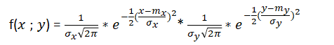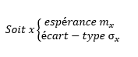

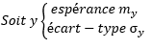

Avant toute chose nous avons voulu vérifier par nous même que les conditions élémentaires pour que f soit une densité de probabilité étaient bien vérifiées. A savoir d’abord que f est bien continue et positive sur $ℝ^{2}$ car $σ_{x} et σ_{y }$ sont positifs et non nuls. Montrons maintenant que son intégration sur son intervalle de définition $\left[-∞; +∞\right]$ pour x et y est bien égale à 1. Pour cela on passera des coordonnées cartésiennes aux coordonnées polaires.

## 

## 

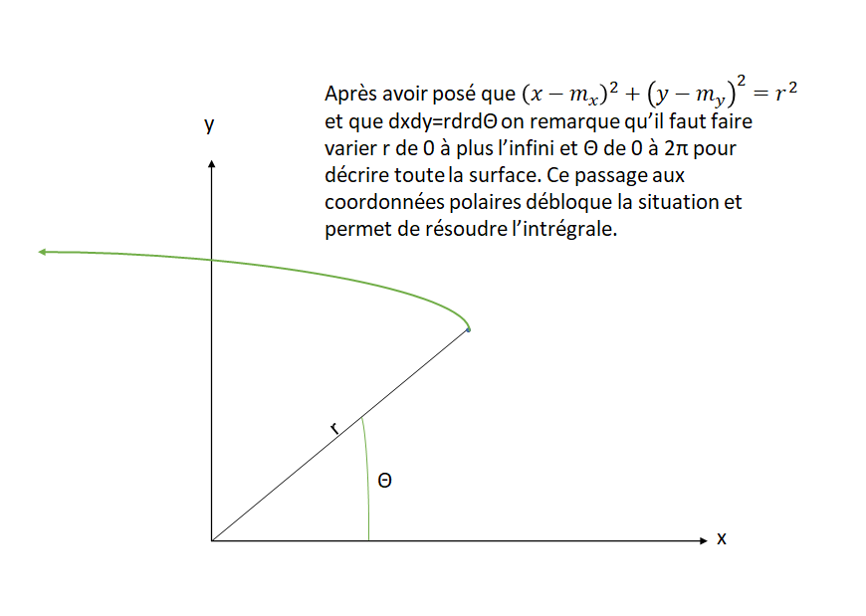

Le volume sous la surface est bien égale à 1. La fonction est bien une densité de probabilité.

## 

## 

## Les caractéristiques de la loi

Qu’elle soit bidimensionnelle ou unidimensionnelle la loi normale bivariée possède de nombreuses applications. Cette loi est donc particulièrement étudiée. Nous avons d'ailleurs l'occasion de l'étudier (de manière simplifiée pour une première approche puisqu'on étudie la loi normale centrée réduite) au 3ème semestre en probabilité. La densité de probabilité de la loi normale bivariée que nous avons choisi pour l’étude des fléchettes dépend de plusieurs paramètres. Au cours de notre raisonnement, nous en avons fixé certains afin de faciliter le problème.

Nous avons notamment simplifié l’expression de la fonction de densité en disant que $σ_{x} et σ_{y }$ étaient égaux. On considère donc que le joueur n’a pas plus d'habileté à viser horizontalement que verticalement. La répartition des flèches se fait donc selon des cercles de dispersion de centre (mx ; my). S’ils étaient différents, nous aurions eu affaire à des ellipses. En d’autres termes, si nous coupons la courbe gaussienne avec un plan $f(x,y)=k (0<k<\frac{1}{2πσ^{2}})$ on formerait un cercle. Plus σ est petit, plus le rayon du cercle formé par l'intersection entre le plan $f(x,y)=k$ et la surface gaussienne est petit.

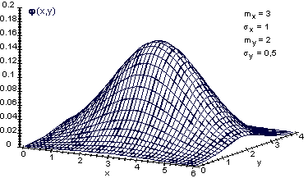[3]

*Figure 4 : Gaussienne de la loi normale bivariée*

Une fois cette hypothèse faite on se retrouve avec la fonction de densité suivante :

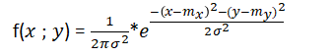

Il nous faut maintenant intégrer cette fonction pour pouvoir obtenir les probabilités correspondantes. Etant donné que nous sommes en dimension 2 (il y a 2 paramètres) il nous faut intégrer 2 fois pour obtenir le volume sous la surface associée à la probabilité.

Cependant nous avons très vite rencontré des difficultés lorsque nous avons essayé d’intégrer cette fonction. En effet les surfaces de la cible à calculer dépendent de la variation de l’angle θ et de la variation de rayon du cercle de centre (0,0), il aurait donc été inutile de poser un Q²=(x-mx)²+(y-my)² puisque la variation de ce nouveau paramètre Q ne nous aurait pas intéressé dans notre problème. Arrivés aux limites de nos capacités en matière d’intégrales nous nous sommes fait aider par un logiciel de calcul formel pour la déterminer. A notre grand désespoir celui-ci n’est pas non plus parvenu à nous donner la forme intégrale de cette fonction. Le logiciel affichait “fonction d’erreur de Gauss” liée à l’intégration de la loi normale.

Après recherches, nous avons compris que cette fonction était impossible à intégrer, qu’il n’existait pas de formule usuelle ou satisfaisante permettant de la calculer exactement. Il a donc fallu que nous trouvions un autre moyen pour calculer les valeurs des intégrales de cette fonction. Pour cela nous avons décidé de créer un programme qui en calcule des valeurs approchées.

Suite à ça nous avons décidé de passer des coordonnées cartésiennes aux coordonnées polaires en posant : x = r*cos(θ) et y = r*sin(θ), car nous pensions que cela faciliterait grandement les calculs et la compréhension du problème.

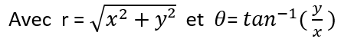

On a donc la fonction :

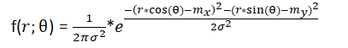

Il semble évident que les écarts types qui définissent les zones de précision dépendent du niveau du joueur. En effet, un joueur débutant n’aura que très peu de chances de toucher le centre si il vise celui-ci, contrairement à un joueur confirmé.

Le choix des écarts types a été défini lors de la première approche de la loi bivariée (qui sera développé en III.1) où les premières espérances apparaissaient. Le fait d’avoir des valeurs numériques nous a permis de discuter sur nos visions des différents types de joueurs et de leurs compétences à faire un certain nombre de points en visant toujours le centre. En modifiant les valeurs des écarts types pour obtenir des espérances de points cohérentes, nous avons décidé de définir les écarts types comme suit:

* Pour un joueur considéré comme totalement débutant, ayant joué très peu voire aucune partie de fléchettes : σ=1 ;
* Pour un joueur amateur : σ=0,5 ;
* Pour un joueur moyen : σ=0,25 ;
* Pour un joueur confirmé : σ=0,05 ;
* Pour un joueur excellent : σ=0,025.

Une dernière caractéristique nous a semblé intéressante à souligner. C’est celle concernant la répartition des flèches autour d’un point visé. Plus précisément, le pourcentage de fléchettes arrivant dans le cercle de rayon σ de centre ($m_{x }; m_{y}$).

Repartons de l’expression de notre loi simplifiée en coordonnées cartésiennes.



Posons la relation suivante:

L’intégrale devient donc: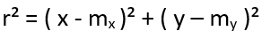

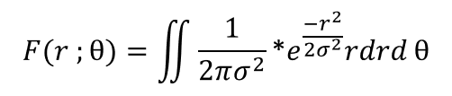

L’intégration fournit:

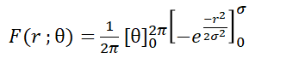

Le calcul donne:

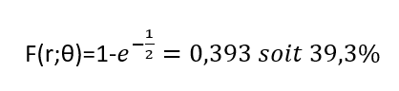

On se rend donc compte qu’environ 40% des flèches lancées, peu importe le niveau du joueur, termineront leur course dans le cercle de rayon σ.

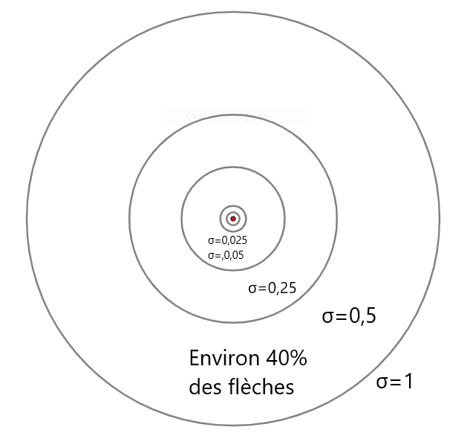

*Figure 5: Cercle de rayon σ lorsque le point visé est le centre de la cible*

Si 40% des flèches des joueurs excellents et confirmés arrivent dans de si petites zones, on peut d’ors et déjà conjecturer que quasiment 100% de leurs flèches finiront sur la cible s'ils visent un point compris entre le centre et la première couronne.

Ayant fixé et étudié les différents paramètres de la loi, tout le travail calculatoire et de modélisation allait débuter.

# 

# III- Modélisation du problème

## Première approche de la loi bivariée

L’étude de la loi bivariée fut assez complexe à appréhender dans un premier temps. Nous avons donc décidé de nous lancer sur une première approche où les joueurs, peu importe leur niveau, visent tous le centre de la cible, les coordonnées mx et my sont nulles. L’expression de la fonction se voit alors simplifiée :

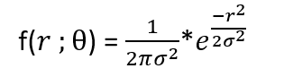

⇒ 

⇒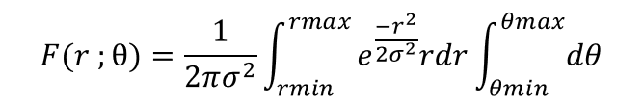

⇒ 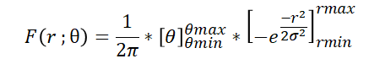

Ainsi obtenu, l’expression générale de l’intégrale nous a permis d’obtenir les probabilités de toucher telle ou telle zone de la cible (double, triple…), sachant que le joueur vise le centre, indépendamment du nombre de points que cela peut rapporter.

*Schéma 1 Schéma 2*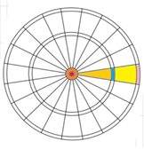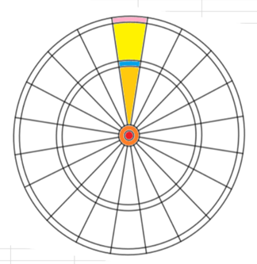

Viser le centre est un cas très favorable pour les calculs des probabilités puisque toutes les zones ayant la même surface, et se trouvant à égale distance du centre, ont une probabilité d’être touchée égale. Dans notre exemple, la probabilité de toucher la zone jaune sur le schéma 1 est égale à celle de toucher la zone jaune sur le schéma 2, la généralisation des probabilités est alors très facile si l’on connaît la probabilité de toucher chaque zone de couleur différente (rouge, orange, orange clair, bleu, jaune et rose).

Après avoir précisé les dimensions des zones (voir partie I-B) par leurs variations de θ et r, et fait un choix arbitraire des écarts types (voir partie II-B) ), nous avons obtenu les premières probabilités de notre étude. C’est notamment grâce à ces premiers calculs que nous avons pu affiner le choix des écart types σ pour que les probabilités de toucher une zone considérée se rapprochent de ce que nous pensions être la réalité. Ces probabilités sont réunies dans le tableau ci-dessous. On remarque que la probabilité pour un joueur excellent (σ=0.025) de toucher la zone rose (couronne des doubles) s’il vise le centre est nulle. En réalité elle n’est pas nulle mais tellement faible (de l'ordre de $10{{}^{-300}}^{}$) que le tableur la considère comme nulle.

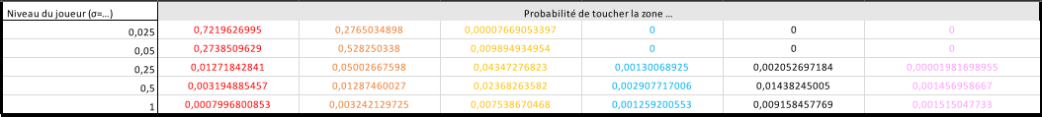

Dès que ces probabilités furent acquises, nous avons calculé la probabilité de faire x points (de 0, hors de la cible, à 60 points (le triple 20)) en fonction du niveau du joueur sachant qu’il vise le centre.

Pour calculer les probabilités il est important de rappeler que la zone orange clair et la zone jaune rapportent x points (0<x<21), alors que la zone bleue rapporte 3*x points et la zone rose 2*x points. La zone rouge rapporte 50 points et la orange 25.

Pour calculer les probabilités de faire x points il faut prendre en compte différents paramètres.

Si le nombre de points est entre 1 et 20 on ajoute au minimum les probabilités de la zone orange clair et de la zone jaune[4].

Si le nombre de points est pair il y a forcément une zone rose où le nombre de points sera multiplié par 2. C’est à dire que pour faire 20 points on peut toucher le double 10. Il faut donc que l’on ajoute la probabilité de la zone jaune, celle de la orange clair et celle de la rose associée au nombre de points.

Si le nombre de points est un multiple de 3 on ajoutera la probabilité de toucher la zone bleue. Par exemple la probabilité de faire 3 points est la somme des probabilités de toucher la zone orange clair, la zone jaune et la zone bleue (triple 1).

La probabilité de faire un 6 sera la probabilité de toucher une zone orange clair, ou une zone jaune, ou une zone rose (double 3), ou une zone bleue (triple 2).

A partir de 21 on arrête d’ajouter la probabilité de la zone orange clair et de la zone jaune. On ajoute seulement en fonction de la multiplicité de 2 ou 3, respectivement la zone rose ou bleue. Entre 21 et 60 certains nombre comme 59 ou 35 … n’ont pas été calculé car il est impossible de faire ce score.

Pour savoir quelles zones ajouter dans le tableur, nous avons utilisé les modulos en l’occurrence les modulos 2 (pour savoir si le nombre est pair) et modulo 3 (pour savoir si le nombre est multiple de 3).

On voit donc dans le tableau ci-dessous les probabilités que les différents joueurs marquent 0,1,2,3 ou 4 points sachant qu’il vise le centre de la cible. Nous avons obtenu ces résultats pour toutes les possibilités de points que peut marquer un joueur.

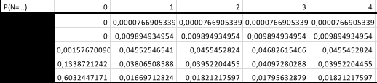

La probabilité de faire zéro point, autrement dit de ne pas toucher la cible, est la probabilité complémentaire de celle de toucher la cible. Donc la probabilité de faire 0 points est égale à 1 moins la somme de toutes les probabilités.

|  |  |
| --- | --- |
|  | De ces probabilités découlent les calculs liés aux espérances qui permettent de vérifier la cohérence des écarts-types choisis et des calculs réalisés. En effet, 43 points de moyenne, si on vise le centre, pour un joueur très fort semble coller à la réalité, plus les moyennes des scores diminuent plus σ augmente, ce qui est cohérent. |

Ayant réalisé cela, nous nous sommes penchés sur d’autres points visés que le centre. Nous nous sommes retrouvés dans l’incapacité de pouvoir calculer les intégrales. Le seul moyen pour nous de pouvoir continuer à avancer était d’approximer ces intégrales à l’aide d’un programme qui fournirait les mêmes probabilités de toucher telle ou telle zone de la cible (double, triple), sachant que le joueur vise une zone fixée. Nous pourrons ensuite obtenir les différentes probabilités de faire x points et en déduire les différentes espérances. Mais la généralisation à toutes autres zones que celles du 20 va nécessiter une réflexion sur les caractéristiques de la cible qui sera développée dans la partie suivante.

## Généralisation

La loi normale, par définition, est paire donc les calculs des probabilités peuvent déjà être divisés par 2. Dans notre exemple représenté par la figure 6, si l’on vise n’importe quel point (0 ; my) on aura la propriété suivante: la probabilité de toucher la zone (x) sera la même que la probabilité de toucher la zone (-x). Cette propriété est également vraie en 2 dimensions si les écarts types choisis σx et σy sont égaux.

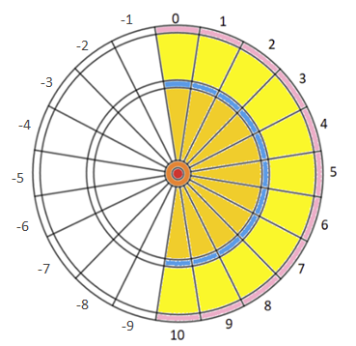

*Figure 6 : Secteurs utilisés pour les calculs de probabilité*

C’est grâce à cette propriété que la généralisation en n’importe quel centre de zone visé est possible. En effet si l’on le centre de la zone 0 jaune par exemple, seules les probabilités des zones colorées sur la figure 6 doivent être calculées car elles sont toutes différentes entre elles. Les probas de l’autre moitié de la cible (zones non colorées) est remplie grâce à la parité de la fonction.

Ensuite remarquons que le même scénario se répète si l’on veut viser la zone 1 jaune, la cible a juste tourné de π/10, les probas restent donc exactement les mêmes.

Ainsi la généralisation est possible de cette manière avec un minimum de calcul.

Pour répondre à notre problématique il nous faut déterminer l’espérance des points marqués si le joueur vise une autre zone que le centre. Dans l’optique de pouvoir calculer les espérances nous avons décidé de dire que le joueur vise le “centre” de chaque zone (le choix du “centre” de la zone est expliqué ci-dessous).

A l’aide d’un programme informatique nous donnant une approximation de l'intégrale (qui est impossible à calculer exactement) nous avons pu trouver des résultats d’espérances pour chaque zone visée par un joueur suivant son niveau.

La probabilité de toucher la cible sachant qu’on vise un point au hasard se calcule en sommant la probabilité de toucher chaque aire (4 zones de chaque nombre + demi centre + centre). La probabilité de faire 0 autrement dit de ne pas toucher la cible vaut 1 moins la probabilité de toucher la cible comme dit précédemment.

Afin de calculer toutes les probabilités associées au point visé et au niveau du joueur, nous avons procédé de la manière suivante.

Nous avons tout d’abord défini des points à viser dans les différentes zones colorées de la cible (Figure 6). Pour cela, on a chaque fois pris la moyenne des rayons de chaque zone et la moyenne des angles (voir formules ci-dessous). Les centres ne correspondent pas aux barycentres des zones. Les valeurs des coordonnées cartésiennes des centres notées (mx,my) sont calculées avec les formules :

$mx=r*cos(θ)$ $my=r*sin(θ)$

$r =\frac{ rmax+rmin}{2}$ $θ=\frac{θmin+θmax}{2}$

Où rmin, rmax, θmin et θmax sont définis par les bornes minimum et maximum de la surface considérée. Ainsi nous obtenons les coordonnées des centres de chaque zone de couleur associée à un score.

Pour expliquer la méthode suivie, nous nous intéresserons à l’exemple de la zone à 20 points associée à la zone 0 de la figure 6. Elle nous servira de base pour la généralisation.

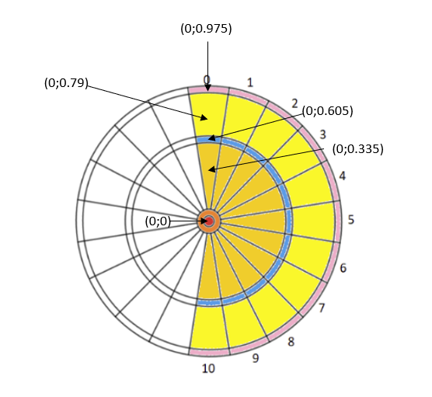

*Figure 7 : Cible avec coordonnées (Pour le 20)*

Un programme est donc indispensable si l’on veut calculer les probabilités de toucher telle ou telle zone selon le niveau du joueur, et le point que l’on vise.

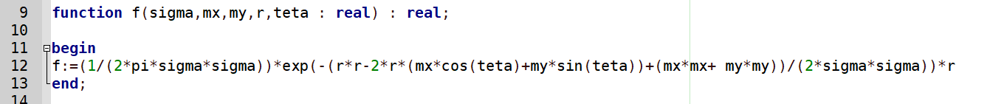

Après avoir déclaré la fonction de densité étudiée, la technique utilisée est celle du découpage du volume en dessous la surface par des très petits pavés, il suffit ensuite de tous les additionner.

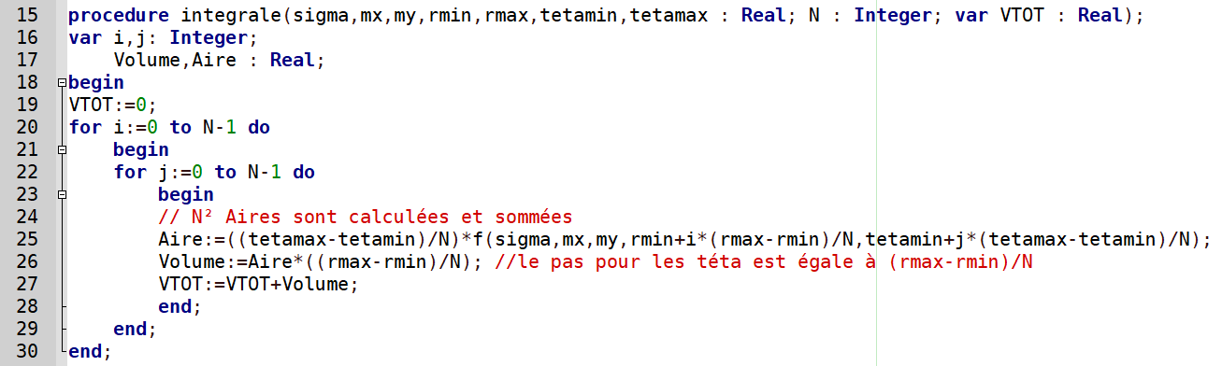

Dans tous nos calculs, nous avons pris N=1000, ainsi l'écart entre les θ, et les rayons étaient divisés par 1000. Ainsi, un million de pavé sont donc calculés puis sommés entre eux pour donner à la fin le volume total correspondant à la probabilité. Il ne reste plus qu’à fixer les paramètres de notre loi et le programme s’occupe du reste.

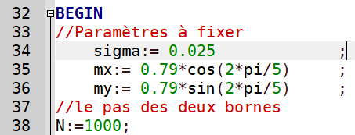

Ensuite, pour optimiser notre temps, nous avons écrit directement dans un fichier les valeurs de chaque zone pour un σ, un mx et un my fixés.

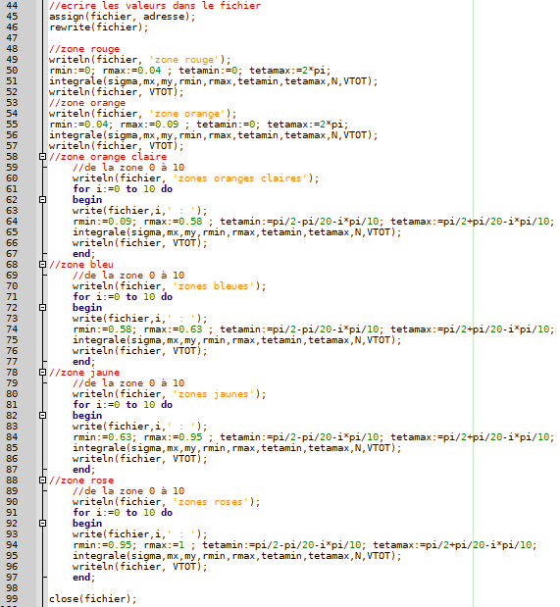

Les valeurs sont ensuite reportées manuellement dans le tableur Excel, pour chaque zone.

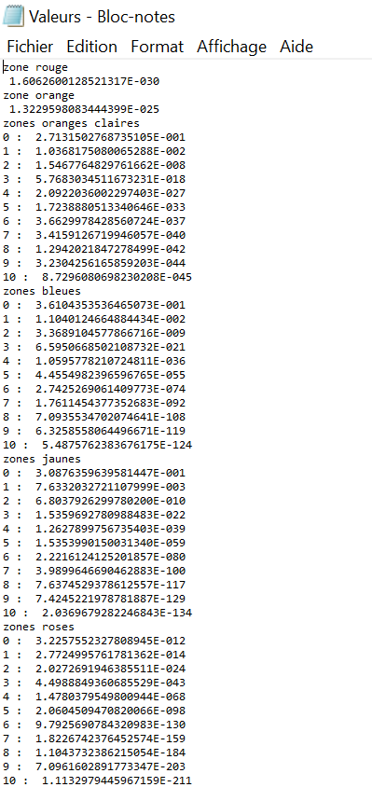

Pour généraliser, il suffit donc d’entrer manuellement une seule fois les probabilités de chaque surface colorée des zones 0 à 10, puis d’adapter les formules dans le tableur selon chaque probabilité voulue.

Nous avons décidé d’étudier le cas du joueur qui vise un point dans la zone du 20 (zone 0 dans nos figures), nous avons utilisé le programme permettant de calculer les probabilités de toucher les différentes parties des zones (de 0 à 10). Il fallait donc l’exécuter en remplaçant les constantes associées aux centres des valeurs et aux écart-types. Pour chaque coordonnée, il était nécessaire d’exécuter quatre fois le programme pour un niveau de joueur (viser les quatres points différents dans le 20). Afin de couvrir les cinq niveaux de joueurs que nous avons défini, il nous fallait donc exécuter 20 fois le programme pour une zone (4 fois par joueurs).

Une fois l’exécution terminée, le programme retourne un fichier texte comme expliqué ci-dessus qui présente les probabilités pour une configuration (un centre et un niveau de joueur). Ces données ont ensuite été entrées dans un tableur. L’extrait du tableur ci-dessous présente les probabilités de toucher les zones de 0 à 10 - de la figure 6 - de la cible tout en visant la zone orange clair du 20. Par exemple, il donne la probabilité de toucher une zone bleue sur toute la cible tout, en visant la zone orange claire du 20 (correspondant à la zone 0 sur la figure 6).

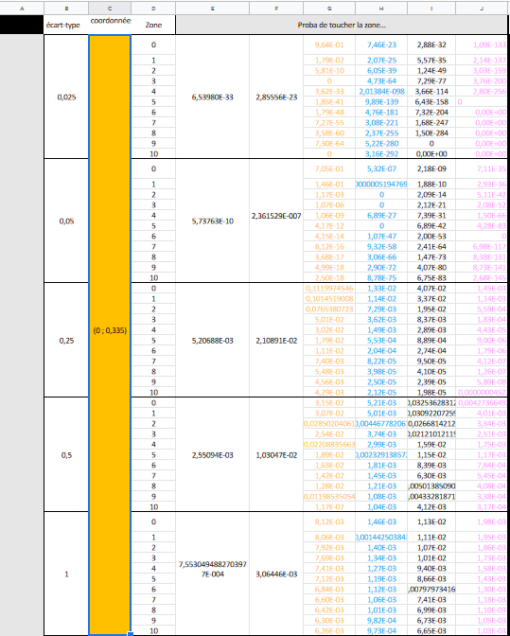

*Figure 8 : Tableur présentant les probabilités de toucher les différentes zones colorées en visant le centre de la zone orange claire du 20 pour les 5 niveaux*  [5]

Nous avons donc les probabilités de toucher une zone de couleur sur toute la cible par niveau de joueur en sachant qu’il visait le 20 initialement.

De la même manière que lorsqu’on vise le centre de la cible, pour connaître les probabilités d’obtenir un certain nombre de points tout en visant une zone en particulier, il a fallu sommer les probas de toucher les zones correspondantes. Pour un même niveau, nous avons sommé les probabilités associées aux zones des points qui, en les additionnant, donnent le score voulu. Illustrons avec un exemple. Si un joueur expérimenté vise le centre de la zone orange claire du 20, la probabilité qu’il obtienne un score de 10 est égale à la probabilité qu’il touche la zone jaune du 10 + la probabilité qu’il touche la zone orange clair du 10 + la probabilité qu’il touche la zone rose double 5. Ces zones correspondent respectivement à la zone 6 jaune de la figure 6, la zone 6 orange claire de la figure 6, la zone -1 rose (gauche de 0) de la figure 6 [6].

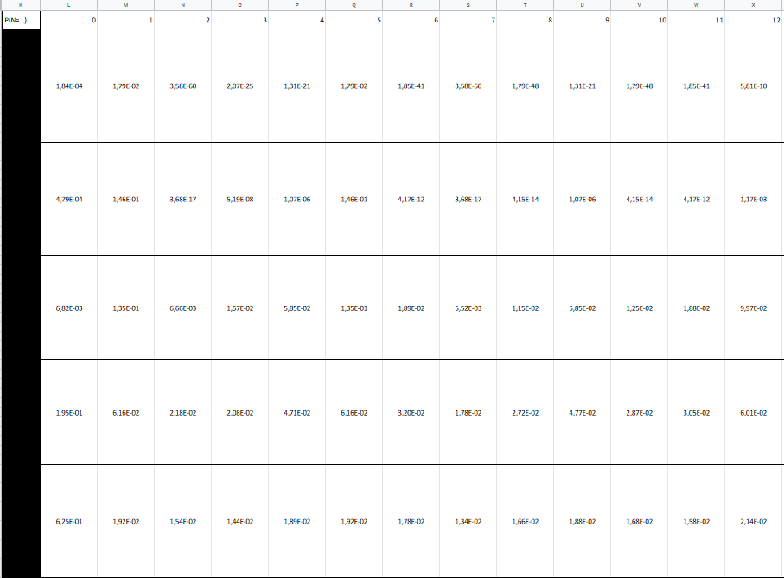

*Figure 9 : Extrait des probabilités pour les 5 joueurs de faire un certain score en visant la zone orange claire du 20*

Nous avons donc compris comment fonctionne le calcul pour trouver la probabilité de faire un certain score en visant la zone du 20. Nous pouvions donc étendre les calculs pour toutes les zones. Ils se sont simplifiés de deux manières. Dans un premier temps, nous avons utilisé la parité de la loi normale. De plus la loi normale permet de se centrer sur un certain point. En effet, lorsque l’on vise une des zones (simple, double ou triple) du 1 la probabilité de toucher la zone située juste à sa gauche et celle située juste à sa droite sont les mêmes. Si je vise la zone 3 la probabilité de toucher la zone 2 est la même que celle de toucher la zone 4 d’une même couleur.

Nous avons donc pu étendre l’ensemble de nos calculs et répertorier la totalité des probabilités de faire tel score peu importe le milieu de la zone choisie dans la cible. Chaque fenêtre excel correspondant à une zone visée (21 fenêtres en tout).

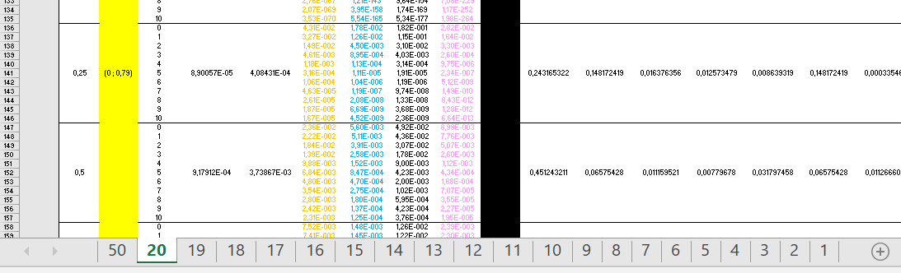

Une fois nos calculs terminés, nous pouvions donc déterminer les espérances du nombre moyen de points obtenus lors d’un lancer de fléchette. L’analyse des résultats pouvait alors être effectuée.

# 

# IV- Exploitation des résultats

## Récapitulatif des informations à notre disposition

Au cours de notre projet nous avons acquis un grand nombre d’informations. Dans un premier temps elles ont été obtenues par une première approche visant le centre. Puis par la mise en place d’un programme qui nous a permis d’approximer certaines probabilités pour la zone du 20. Et finalement, par la généralisation à toutes les zones de la cible.

Au total les probabilités de répartition des fléchettes sur la cible ont été calculées pour 81 points visés différents (4 points pour les 20 zones plus le centre de la cible) et ceci pour les 5 niveaux de joueurs. Le tableur regroupe l’ensemble des calculs effectués et données obtenues.

Nous avons donc ensuite pu obtenir les espérances des points marqués pour chaque niveau de joueur pour 81 positions sur la cible.

Un tableau récapitulatif de toutes les espérances a été réalisé et est consultable en annexe.

L’objectif est alors d’extraire les informations importantes, remarquables ou étonnantes pour répondre à notre problématique.

## Présentation et interprétation des résultats

Une fois les résultats obtenus, il nous a fallu étudier et interpréter toutes les probabilités et espérances dans le but d’en tirer les plus intéressantes et les plus surprenantes. Sans oublier d’extraire les éléments de réponses à notre problématique.

|  |  |
| --- | --- |
|  | Premier constat très intéressant que nous avons pu tirer de cette étude concerne la zone à viser lorsque l’on veut faire un score précis entre 1 et 20. Par exemple le joueur se trouve à 296 et doit absolument faire 5 avec sa dernière fléchette. Pour tout joueur, peu importe son niveau, le mieux dans ce cas est de viser la zone jaune, plutôt que la zone orange claire par exemple. Cela était assez prévisible car la surface jaune est plus grande que celle orange claire. Une donnée remarquable, est celle pour le joueur excellent. En effet sa probabilité de ne pas toucher la zone jaune visée est égale à 0,0001%, il est quasiment à 100% de la toucher. |

Pour faire un score entre 21 et 60 trois cas s’offrent à nous. Si le score n’est ni divisible par 2 ni par 3, ce score ne peux pas être fait par un joueur (sauf 25 bien entendu). Ensuite pour les score entre 41 et 60 une seule zone doit être touchée pour effectuer le score voulu (zone triple bleue). Enfin pour les nombres entre 21 et 40 la question intéressante sur laquelle nous pouvons nous pencher est de se demander si, pour un nombre pair et multiple de 3, il est préférable de viser la zone double (rose) ou bleue (triple) selon le niveau du joueur. Par exemple pour faire 36, faut-il viser le double 18 ou bien viser le triple 12 ? La première réponse aurait été de répondre naïvement qu’il est préférable de viser la zone rose en raison de sa plus grande surface, peu importe le niveau du joueur. En effet, nous avons démontré la validité de cette réponse. Cependant, une remarque étonnante peut être faite sur le joueur excellent. Les probabilités de toucher la zone bleue lorsqu’on la vise et celle de toucher la zone rose lorsqu’on la vise sont très proches, cela se joue au dixième de millième (respectivement 0,6826 et 0,6827). Un autre paramètre peut donc être pris en compte dans cette situation, comme par exemple le faite de regarder le nombre de points qu’offrent les zones autour de celle visée, puis de conclure sur le choix final de la zone visée bleue ou rose.

La question suivante que nous nous sommes posés était de savoir qu’elle était la plus grande probabilité entre toucher la zone rose ou la zone bleu selon le niveau du joueur si l’on visait le centre. La zone rose a une plus grande surface que la bleue. Cependant, elle se situe plus loin que cette dernière et donc la probabilité de ne pas toucher la cible est plus grande. Notre étude a démontré que pour l’ensemble des joueurs, excepté le joueur débutant, la probabilité de toucher la zone triple (bleue) était plus grande que celle de toucher la zone double (rose). En effet cela est cohérent, car le joueur débutant n’est pas précis.

On pourrait maintenant inventer une sorte de mini-jeu pour nous permettre d’amener certaines données surprenantes. Imaginons que nos joueurs, peu importe leur niveau, doivent marquer 20 points en 10 lancers. Autrement dit, 2 points de moyenne par fléchettes. Le gagnant sera celui qui aura le résultat le plus proche de 20. On considère que les joueurs doivent jouer leurs 10 fléchettes et viser obligatoirement un point de la cible.

Pour les joueurs excellents et confirmés, aucune surprise, viser la zone 2 jaune est dans leurs intérêts.

Mais pour les autres, viser le double 1 leur réussira mieux dans cette configuration de jeu. En effet, les espérances de points sont plus basses pour cette zone visée. On se rend compte que le joueur débutant a plus de chances de gagner car il a une espérance de 3,38 points alors que les autres tournent autour de 5 points.

De plus, pour revenir sur le joueur débutant, on peut remarquer avec les espérances que globalement quelque soit la zone de couleur qu’il vise - donc peu importe le nombre de points que vaut la zone - il aura toujours la même moyenne de point. Ceci est valable par zone uniquement, par exemple dans toutes les zones roses confondues il fait en moyenne 3.5 points, pour toutes les zones jaunes confondues cette moyenne est autour de 4 points. Ceci peut s’expliquer par le fait que comme le joueur débutant a une zone d’incertitude très grande et englobe la cible entière, chaque lancer effectué peut être assimilé à un lancer fait au hasard, même s’il vise une zone précise puisque sa précision est moindre.

Poursuivons sur une découverte intéressante. Nous avions montré que 40% des flèches lancées par les différents joueurs, peu importe leur niveau, atterrissaient dans le cercle de rayon σ. Grâce à notre étude, nous pouvons affirmer que le joueur débutant à l’écart type σ=1 possède une zone de dispersion qui est la cible entière. Et on trouve que la probabilité que le joueur marque 0 point, autrement dit sa flèche n’atteint pas la cible, est d’environ 60%. Nous venons donc de montrer expérimentalement ce que nous avions montré auparavant. Cela fut très satisfaisant de voir apparaître ce résultat qui prouvait la cohérence de nos résultats.

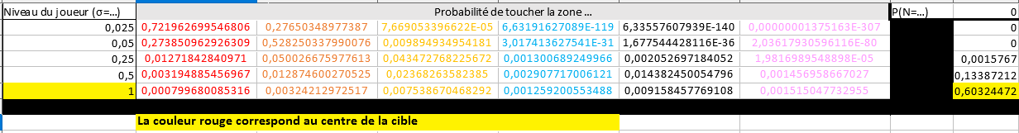

Finissons par ce que nous cherchions véritablement. Pour faire un maximum de points, différentes zones sont ressorties et certaines sont assez surprenantes pour les différents types de joueurs.

En effet, comme on aurait pu le penser, le joueur excellent a tout intérêt à viser le triple 20 ou le triple 19 (avec des espérances valant respectivement environ 47,29 et 44,92 points), alors que les joueurs débutants et amateurs, le centre est pour eux la zone la plus judicieuse à viser (respectivement 5,21 et 10,98 points).

Mais des hésitations et des discussions autour des zones à viser pour les joueurs confirmés et moyens ont été émises. Il est moins évident de déceler le choix le plus judicieux pour ces joueurs. Nous nous sommes finalement aperçus que pour un joueur confirmé, il avait tout intérêt à suivre l’exemple du joueur excellent avec des espérances autour 30-33 points pour les triples 20, 19 et même 18. Etonnant non ?

|  |  |
| --- | --- |
|  | Mais le joueur le plus intriguant reste tout de même le joueur moyen. Par l’étude des espérances, nous nous sommes rendus compte que ce joueur devait viser une zone assez inattendue qui est la zone des triples allant du triple 14 au triple 19 ci-joint (c’est à dire les zones à 14, 11, 8, 16, 7, et 19 points).  Les espérances pour cette zone tournent autour de 12,5-13 points (supérieures à celle lorsqu’on vise le centre de la cible). Cette zone aussi large possède l’avantage de regrouper des zones où les points à obtenir ne sont pas trop bas. Cette zone surprenante est donc peu risquée mais nécessite une certaine précision que les joueurs novices n’ont pas. |

# V- Bilan humain et scientifique au niveau du groupe

## Organisation interne du groupe

Pour les 6 membres qui composent ce groupe, réaliser un projet mathématique était quelque chose de nouveau. Nous faisons des mathématiques très souvent mais jamais dans un cadre aussi large. Nous avons l’habitude d’être guidé et d’avoir à répondre à des questions précises, ce qui ne laisse pas de place à l’imagination. Ici nous devions trouver nous même les questions et les réponses. De plus travailler dans un groupe de 6 personnes était aussi quelque chose d’inédit pour nous tous. Nous avons déjà réalisé des projets mais par groupe de 3 ou 4. Travailler à 6 requiert une organisation et des précautions encore plus grandes pour que chacun puisse s’exprimer. L’aboutissement d’un projet comme celui-ci repose donc sur plusieurs éléments.

Dans un premier temps, une organisation et une communication efficace sont de mise. Lors de l’amorce du projet, nous pensions qu’organiser des séances de réflexion auxquelles pouvaient assister tous les membres du groupe était la meilleure solution. Cependant nous avons vite compris que ce genre de réunion pouvait porter ses fruits sous certaines conditions. Se rassembler pour réfléchir tous ensemble est une bonne chose si chaque étudiant arrive avec ses idées et résultats afin de pouvoir en discuter. Un travail personnel en amont de la réunion est nécessaire. D’autant plus que nos emplois du temps sont chargés et que les occasions de se réunir sont rares et qu’il faut donc les utiliser au mieux. Pour gagner en efficacité nous avons établi des moyens afin de pouvoir communiquer nos idées et résultats. Pour se faire, nous avons mis en place un espace de stockage en ligne ‘Google Drive’ dédié au projet mathématique auquel chaque membre avait accès. De plus, un groupe de communication en ligne au travers grâce auquel nous pouvions nous exprimer afin de planifier des séances en groupe entier ou partiel, est apparu comme un outil indispensable à une production efficace.

Dans un second temps les bilans hebdomadaires nous ont été d’une aide indispensable. Ils nous ont aidé à vérifier la cohérence de nos résultats obtenus au cours de la semaine. Ces bilans se sont révélés être indispensables à la bonne marche du projet. Ils nous ont également permis de garder le fil de nos travaux en restant sérieux et impliqués. Afin de se faire, un chef de projet était désigné chaque semaine et avait pour rôle de synthétiser et d’organiser les travaux de recherches du groupe pour assurer un suivi de nos résultats. De cette manière, nous pouvions responsabiliser chaque membre du groupe tour à tour pour garder tout le monde investi dans le projet.

## Connaissances acquises

A l’issue de ce projet nous pouvons affirmer que nous avons acquis des connaissances dans le domaine des mathématiques. Il s’insère parfaitement dans notre cycle préparatoire. En effet, à l’heure à laquelle nous rédigeons ce rapport, nous étudions le domaine des probabilités. Nous avons donc pu appliquer la théorie acquise à une situation de la vie quotidienne tout en approfondissant nos connaissances actuelles. De ce fait, nous avons abordé les probabilités d’une manière différente de celle des Travaux Dirigés. De plus, l’utilisation d’un programme écrit en Pascal a développé nos compétences en informatique appliquées aux mathématiques. Ce dernier nous a permis d’éviter des centaines de lignes de calculs qui auraient été impossible d'effectuer à la main.

Ce projet ne nous a pas seulement permis d'acquérir des connaissances dans le domaine des mathématiques. Nous en avons également tiré des enseignements sociaux qui seront essentiels dans notre futur métier d’ingénieur. La clé de l’aboutissement de notre projet réside dans le travail d’équipe. Nous avons compris que sans ce dernier, il est impossible d’avancer. A titre d’exemple, lors de rencontres avec des obstacles empêchant notre avancée, la seule solution pour les surmonter était de se réunir, écouter les idées que chacun proposait et réfléchir quant aux possibilités s’offrant à nous.

Pour conclure, nous pouvons dire que l’objectif principal de ce projet est évidemment de présenter des résultats permettant de répondre à la problématique énoncée, mais est également d’acquérir des compétences sociales et mathématiques en approfondissant nos connaissances actuelles. Nous pouvons citer l’utilisation des programmes informatiques et le fait de travailler en groupe, nous forçant à écouter et comprendre nos camarades.

# 

# VI- Conclusion

## Les inconvénients et manques de notre modèle

Dans un tout premier temps, on peut se demander si il n'existe pas une fonction de densité décrivant mieux la répartition des fléchettes sur la cible. Peut être qu'une loi autre que la loi normale bidimensionnelle collerait mieux à la réalité. Nous avons décidé de prendre cette loi pour diverses raisons - citées dans ce rapport - mais une autre loi aurait pu nous amener à des résultats tout à fait cohérents. La loi normale, multidimensionnelle ou non, est une loi possédant de nombreuses applications dans la vie quotidienne. De ce fait elle a été beaucoup étudiée. De nombreux tests statistiques ont été inventés pour déterminer si une distribution de valeurs possède un comportement de nature normale ou non. On peut par exemple citer le test du $χ^{2}$ d'adéquation à la loi normale, le test de Lilliefors ou encore le test d’Anderson-Darling. Une étude statistique nous aurait donc permis par exemple de vérifier la cohérence de nos choix. Prendre une loi normale pour modéliser la répartition des fléchettes sur une cible n’est peut-être pas la meilleure solution. Il est d’ailleurs amusant de noter que de tels tests ont été réalisés au XIXème siècle dans le domaine de la balistique dans le but d’améliorer les précisions des tirs de l’artillerie[7]. Bien que différents des fléchettes on peut y voir quelques similitudes.

Nous avons également dû faire des choix qui nous ont peut être parfois éloigné de la réalité. Un des manques que l’on pourrait voir à notre modèle concerne les écarts-types. En effet, ils ont été choisis d’une façon qui correspond à notre vision de la réalité. Ce fut donc un choix subjectif qui peut avoir ses limites. De plus, nous avons fait l’hypothèse d’écarts-types égaux selon x et y pour simplifier l’expression de la loi et donc le calcul des probabilités s’en voit impacté. Or dans la réalité, certains ont plus de facilités à viser horizontalement que verticalement, ou inversement. Donc les zones définies par les écarts-types ressembleraient plus à des ellipses en fonction des facilités du joueur.

Par ailleurs, un autre paramètre aurait pu être intéressant à étudier. Il s’agit de la distance du joueur par rapport à la cible. Après réflexion, ce paramètre peut rentrer dans le choix du 𝛔, reste maintenant à établir la relation entre 𝛔 et ce nouveau paramètre.

Enfin un des inconvénients de notre travail est la difficulté de la généralisation aux différents points de la cible. En effet, le lien entre le programme calculant les probabilités et le tableur regroupant l’ensemble des données a dû se faire manuellement ce qui nous a demandé beaucoup de temps et de travail. Une piste est évoquée dans la partie suivante concernant un moyen d’éviter ce travail long et fastidieux.

## Les pistes et idées d’approfondissement

Notre travail nous permet de tirer des résultats que nous considérons comme cohérents et satisfaisants. Cependant, ils pourraient être encore plus proches de la réalité si nous explorions les idées listées ci-après.

Comme cité dans la partie précédente, nous avons considéré que le joueur avait autant d’aisance à tirer verticalement qu’horizontalement nous donnant alors des écarts types circulaires. De ce fait, améliorer notre projet consisterait tout d’abord à considérer le handicap des joueurs (le joueur a plus de difficulté à tirer verticalement par exemple) et utiliser des écarts types différents, ce qui donnerait une dispersion elliptique.

Les probabilités obtenues grâce au programme codé en Pascal auraient d’abord pu directement être écrites dans excel grâce au format “csv” au lieu de les reporter manuellement à chaque fois. Ensuite, ces valeurs pourraient être encore plus précises. En effet, elles sont obtenues avec un million d’itérations. Ces itérations correspondent au nombre de rectangles utilisés dans chacune des deux boucles afin d’approximer la probabilité. Avoir des valeurs plus précises reposerait donc sur la fixation d’un plus grand nombre d’itérations. Cependant, il s’agirait alors d’optimiser notre programme car un grand nombre d’itérations augmente considérablement le temps de réponse de ce programme. De plus, nous nous sommes rendus compte que l’ordre des lignes de calcul avait une incidence sur la précision des valeurs obtenues. En effet, inverser des lignes de calculs ou les réaliser dans un ordre différent permet parfois de diminuer le temps de réponse et d’augmenter la précision des calculs. Néanmoins le temps nous a manqué et nous n’avons donc pas réalisé de modifications pour optimiser notre programme. Cela serait donc une piste intéressante à explorer pour améliorer notre projet.

Une autre idée à développer pour renforcer la cohérence de nos résultats avec la réalité serait de réaliser nos calculs de probabilités non pas sur quelques valeurs discrètes d’écarts-types mais sur des intervalles. Pour encore mieux conseiller les joueurs il nous aurait fallu calculer les intervalles des écart types à partir desquels il vaut mieux viser une zone en particulier. Par exemple pour un joueur ayant son écart-type compris entre 0,5 et 0.7 il vaudrait mieux viser le centre pour avoir toutes les chances de marquer un maximum de points. Ce genre de résultat permettrait de conseiller avec une grande précision tous les types de joueurs. Cela permettrait d’inclure d'autres paramètres comme la distance du joueur par rapport à la cible et de modifier l’écart-type en fonction de celle-ci. Cette piste est sans doute l’une des plus intéressantes à approfondir.

Ainsi, l’aboutissement de ce projet ne nous a pas seulement permis de répondre à la problématique. En effet, il nous a également poussé à nous questionner quant à la rationalité de nos résultats.

## Conclusion générale

Après près de deux mois de recherche, de réflexion, d’entraide et d’écoute, nous sommes donc parvenus à obtenir une réponse à notre problématique. “Quelle est la zone la plus favorable à viser en fonction du niveau du joueur pour réussir à faire le plus gros score sur un grand nombre de lancer?”

Avant de commencer ce projet, nous avions évidemment tous nos visions et nos idées sur les zones à privilégier en fonction du type de joueur.

Les longues recherches autour de la loi à choisir, les réflexions en groupe sur les simplifications possibles pour réduire la difficulté de l’étude, mais aussi le temps passé sur les approximations et la généralisation de nos calculs, nous ont permis de travailler ensemble vers l’objectif commun de connaître les zones judicieuses à viser.

Chacun usant de ses qualités: programmation, leadership, analyse ou encore l’écoute, le projet a pu avancer vers l’obtention de résultats et observations intéressants et parfois surprenants.

Nous sommes donc arrivés à la conclusion que pour les joueurs excellents et confirmés, la zone du triple 20 était la zone qui doit être visée si le joueur veut réaliser le plus de point en moyenne. A noter que viser le triple 19 est plus intéressant que de viser le centre pour le joueur excellent, de même viser le triple 18 et triple 19 pour un joueur confirmé.

Les joueurs que nous avons considéré débutants et novices, quant à eux, auraient tout intérêt à viser le centre pour maximiser leurs chances d’obtenir un maximum de points.

Nous terminons par le joueur qui nous a le plus surpris: le joueur que nous avons défini de niveau moyen. Celui-ci, devra viser le triple 7 s’il veut faire le plus de point sur un grand nombre de lancer. A remarquer également que viser une zone triple qui démarre du triple 14 jusqu’au triple 19 est préférable que viser le centre de la cible pour ce même joueur. Surprenant ou logique ? Tout dépend de la vision de la réalité de chacun.

Pour clôturer ce projet, nous terminerons par dire que l’objectif du projet ne résidait pas seulement dans le développement de nos compétences intellectuelles ou encore dans l’obtention d’une réponse cohérente et complète à notre problématique. Il ne faut également pas oublier que ce projet nous aura montré l’importance d’une bonne organisation et d’une bonne communication. Sans ces 2 éléments, il est impossible d’avancer et de produire un travail de qualité. Il faut savoir faire confiance à ses camarades et accepter que tout ne fonctionne pas de la même manière. Ce travail nous a permis d’appliquer la théorie mathématique acquise durant notre parcours scolaire à la vie réelle. Nous avons dû mener une réflexion profonde, défendre nos idées, écouter celles des autres et comprendre nos erreurs.

Nous ressortons ainsi de ce projet avec un mélange de compétences intellectuelles et humaines, qui nous sera utile dans la suite de notre cursus et dans notre carrière d’ingénieur.

# 

# VII- Annexes

1. Organisation de la cible des figures 6 et 7



Cible a Cible b

Nous avons souvent utilisé la cible a pour effectuer nos calculs de probabilités. Nous l’avons coupé en deux et fonctionne par symétrie. Les numéros des zones de la cible a sont indépendantes du nombre de points qui leur est associé sur la cible b. Par exemple la zone 0 de la cible de gauche représente la zone du 20 sur la cible de droite. La zone -1 correspond à la zone 5 de la cible de droite. Une même couleur correspond à des zones possédant des aires égales et des distances au centre égales.

1. Espérances par niveau et par zone visée

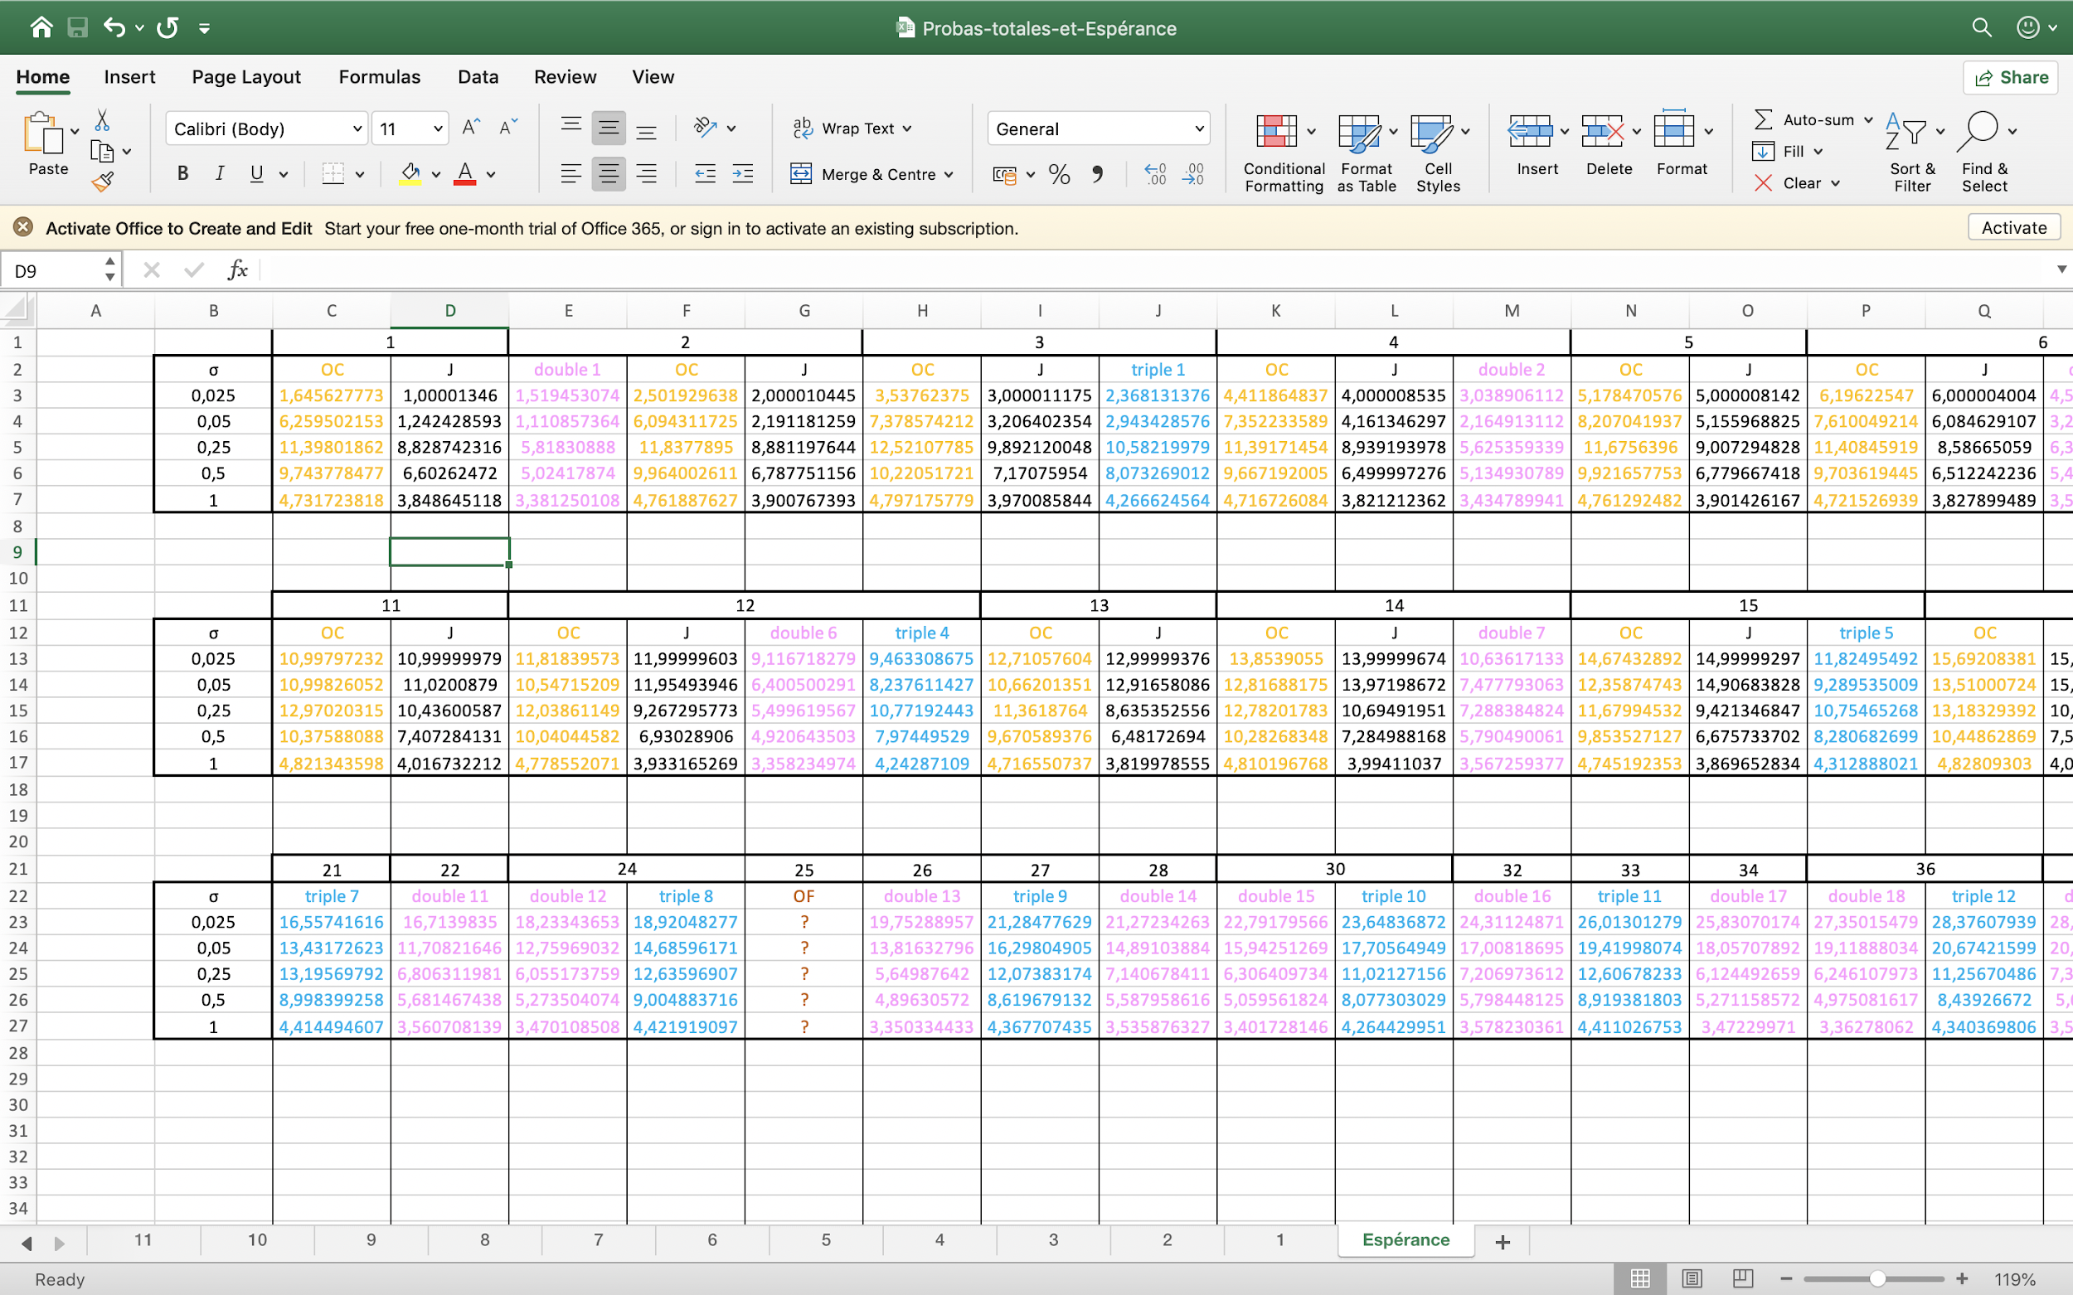

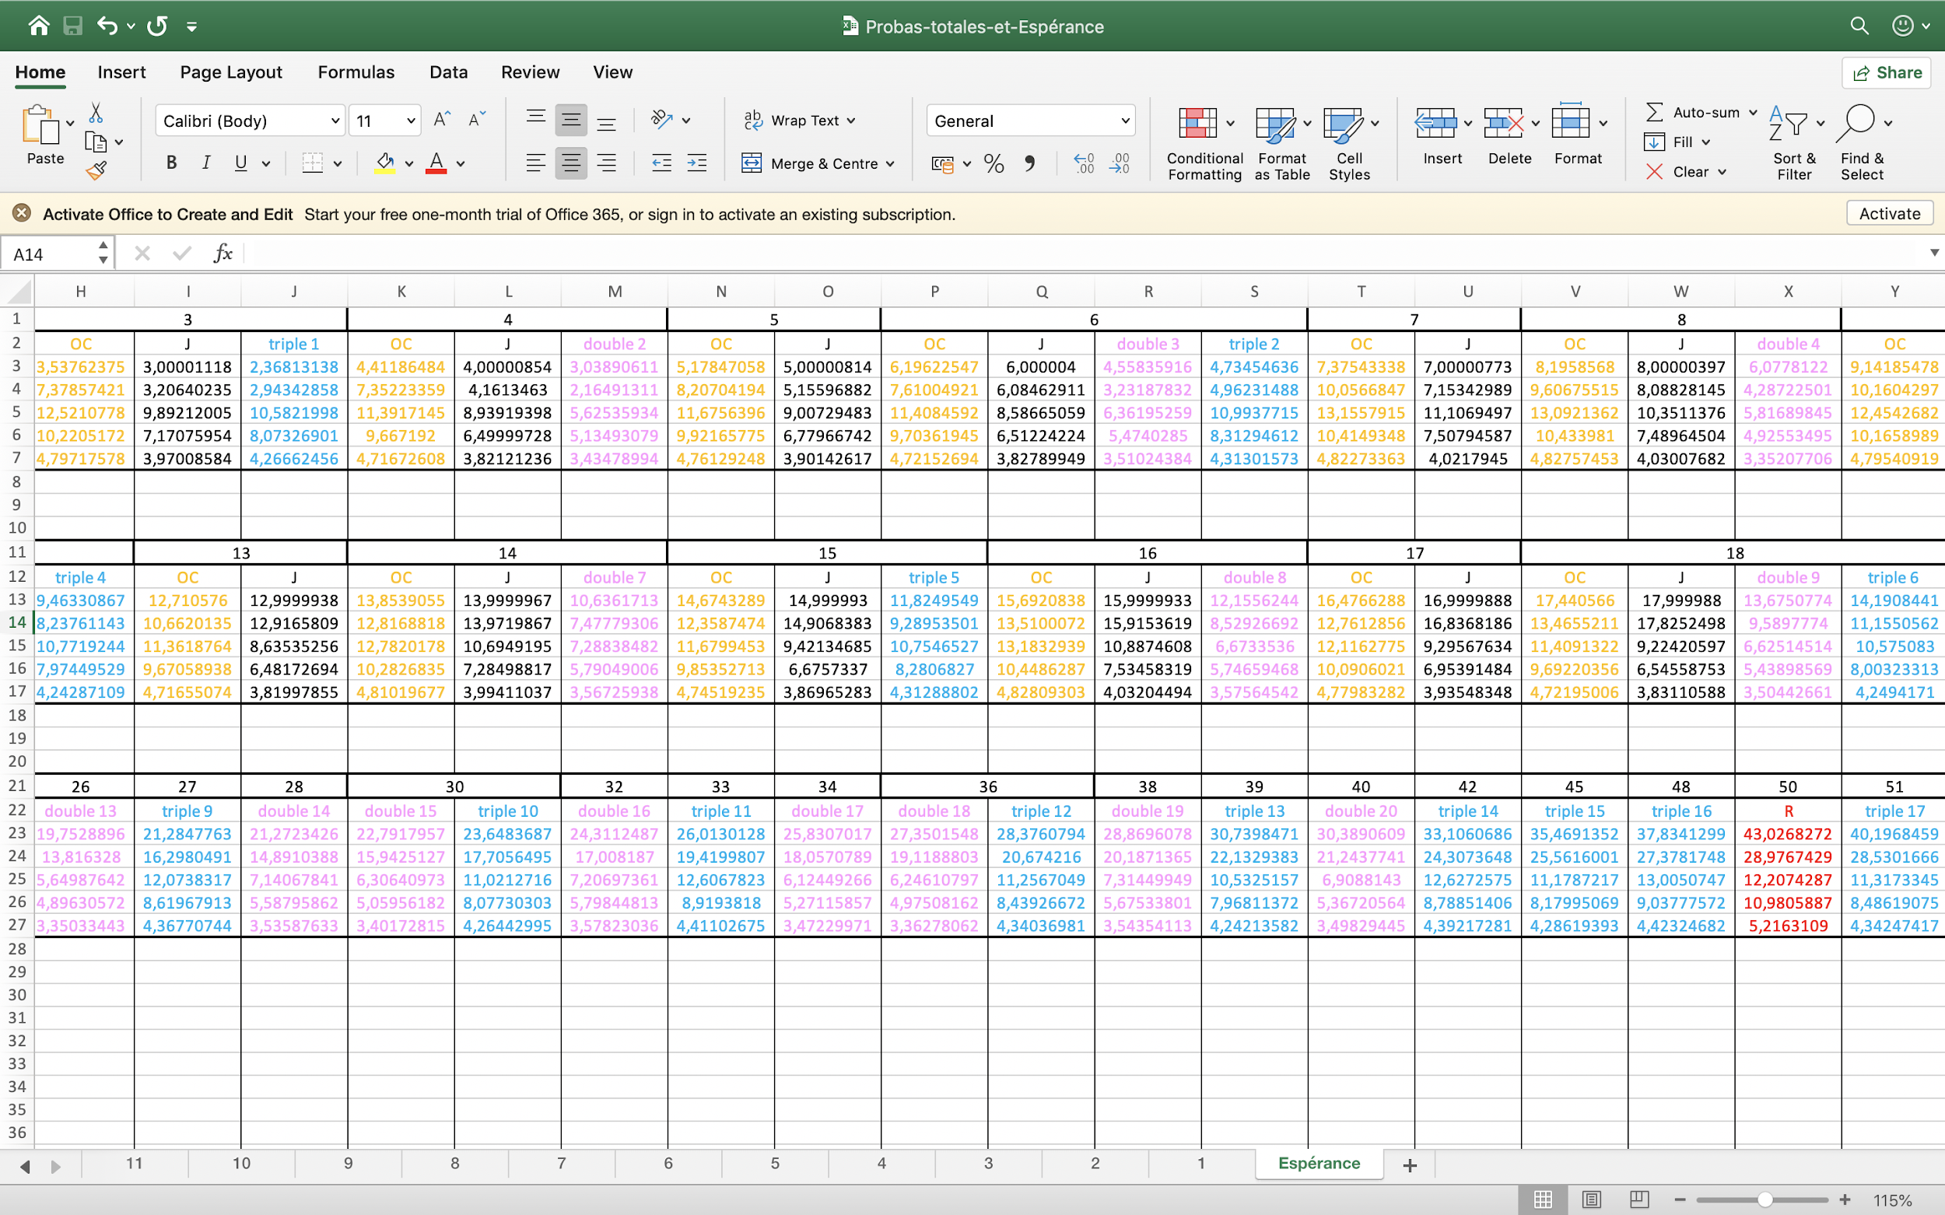

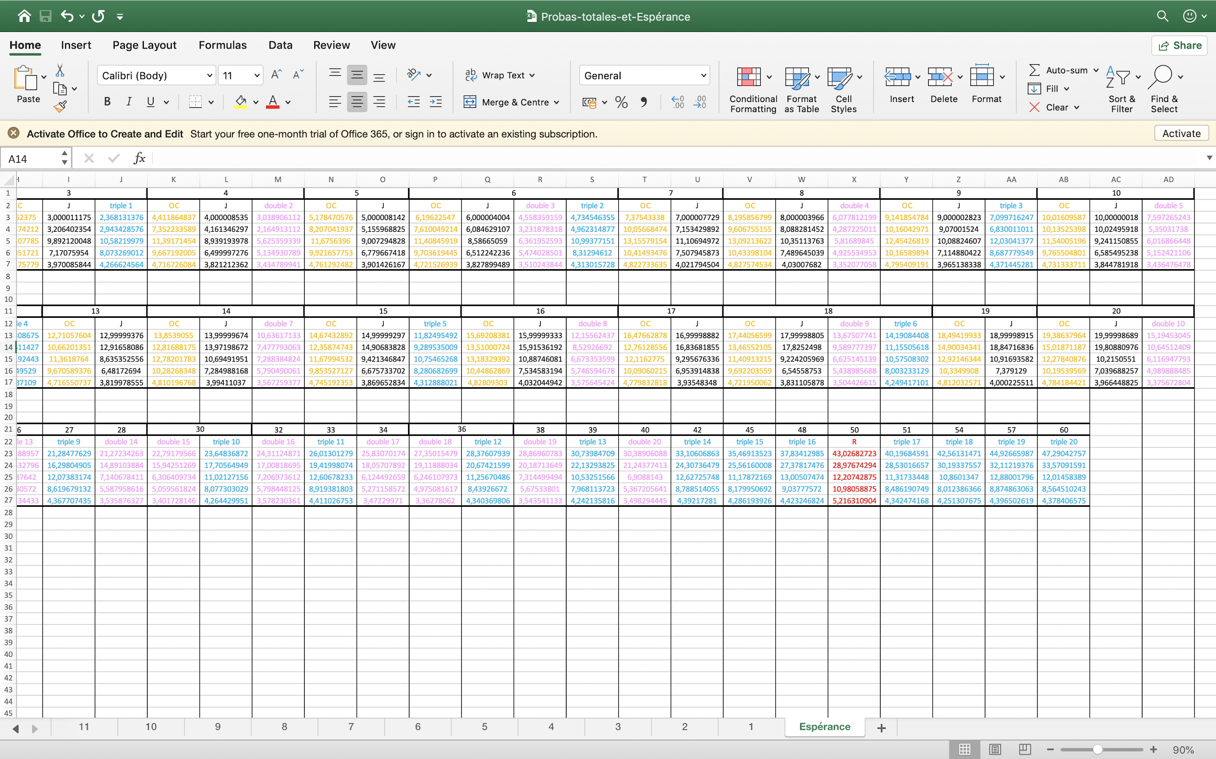







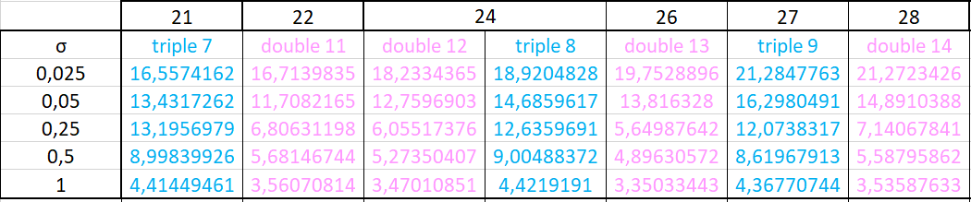





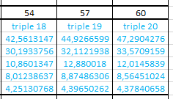

# VIII- Bibliographie

* http://web.cortial.net/optim/annexe2.html
* http://tice.inpl-nancy.fr/modules/unit-stat/chapitre2/index.html#b4
* https://fr.wikipedia.org/wiki/Loi_normale_multidimensionnelle
* https://www.statsoft.fr/concepts-statistiques/glossaire/d/distribution-normale-bivariee.html
* https://pbil.univ-lyon1.fr/R/pdf/tdr7f.pdf
* http://maths.spip.ac-rouen.fr/IMG/pdf/simulation1.pdf
* https://hal.archives-ouvertes.fr/hal-01374158/document

1. Sources :

   <https://jeudeflechettes.fr/regles-jeu-flechettes/>

   [https://fr.wikipedia.org/wiki/Fléchettes](https://fr.wikipedia.org/wiki/Fl%C3%A9chettes)
2. Source : <http://web.cortial.net/optim/annexe2.html>
3. http://web.cortial.net/optim/annexe2.html
4. La colonne noire du tableur ci-dessus représente les probabilités de toucher la zone jaune
5. La colonne I présente les probabilités de toucher la zone jaune de toute la cible (est en noire pour un soucis de lisibilité)
6. L’organisation de la cible de la figure 6 est détaillée dans l’annexe 1
7. https://fr.wikipedia.org/wiki/Loi_normale